Дан код:

import numpy as np

from matplotlib import pyplot as plt

ys = 200 + np.random.randn(100)

x = [x for x in range(len(ys))]

plt.plot(x, ys, '-')

plt.fill_between(x, ys, 195, where=(ys > 195), facecolor='g', alpha=0.6)

plt.title("Alexander Fedorov")

plt.show()

* Заменить “Sample Visualization” на свою фамилию
* запустить в разных режимах, сделать скрины:

1. Интерактивный режим (командный интерпретатор python)

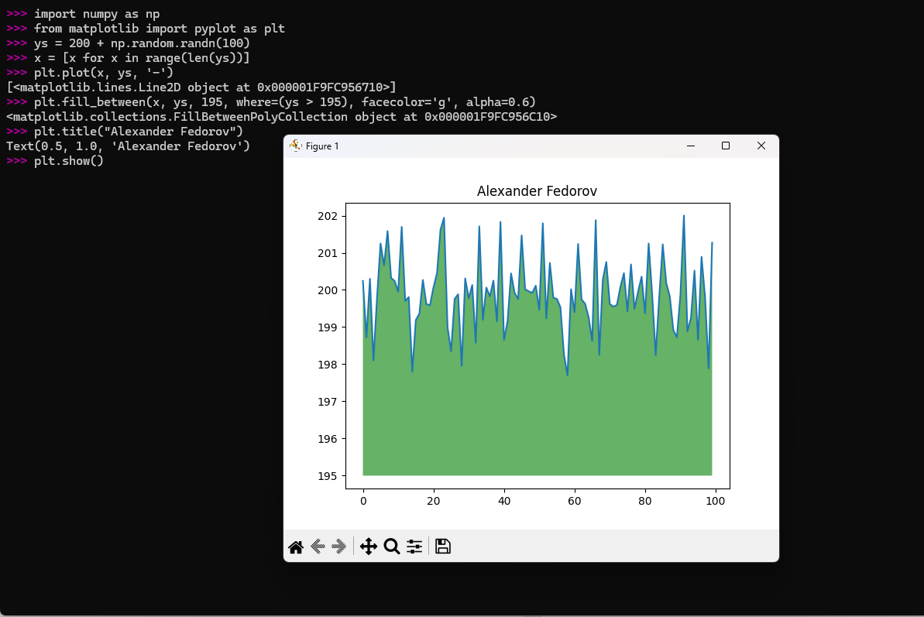

1. Скриптом из командной строки

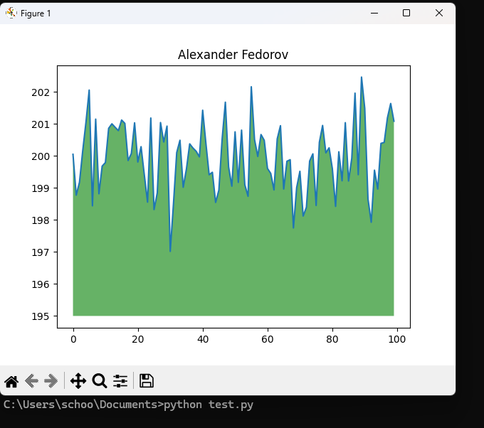

1. IDLE,

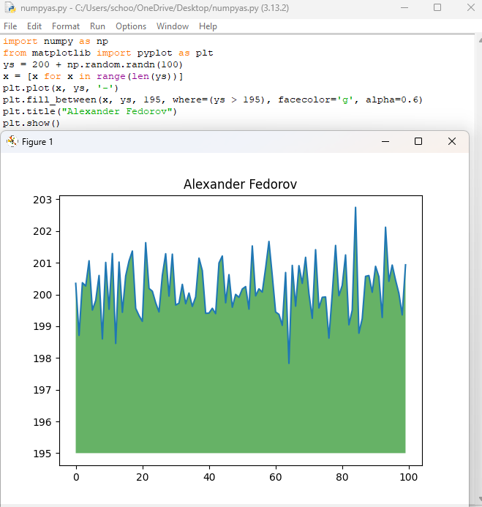

1. Google.Collab

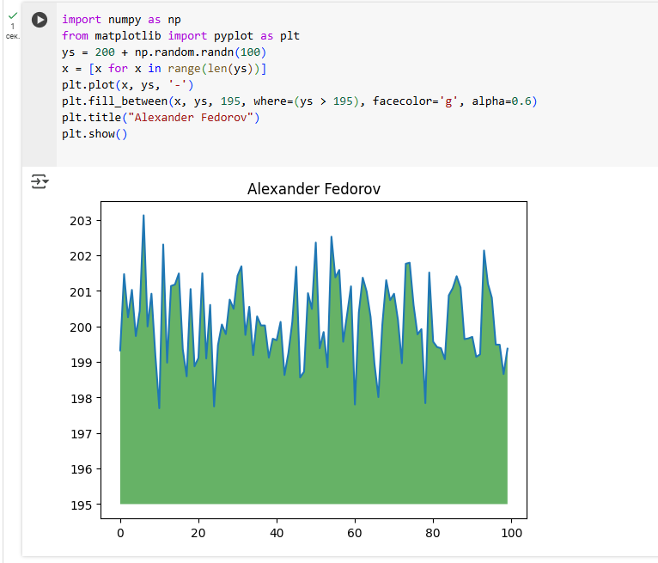

1. PyCharm

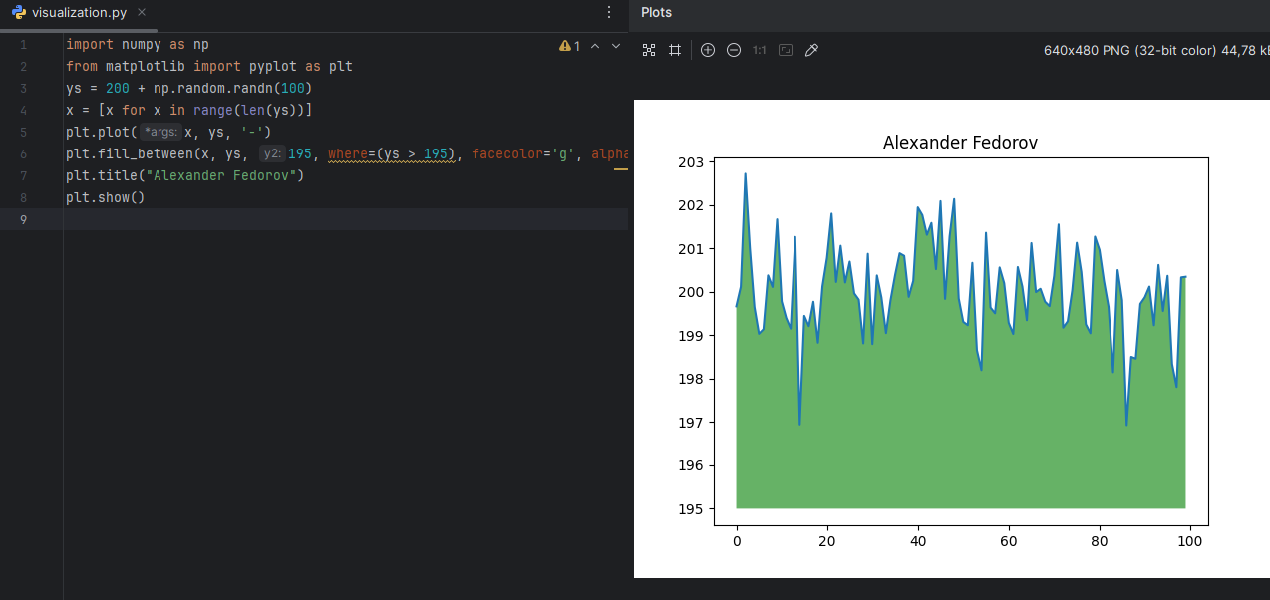

1. Visual Studio code

